聚美智数API商品使用指南

1. 在购买页面按自己的需求购买相对应的商品套餐包。然后点击购买根据流程完成支付。

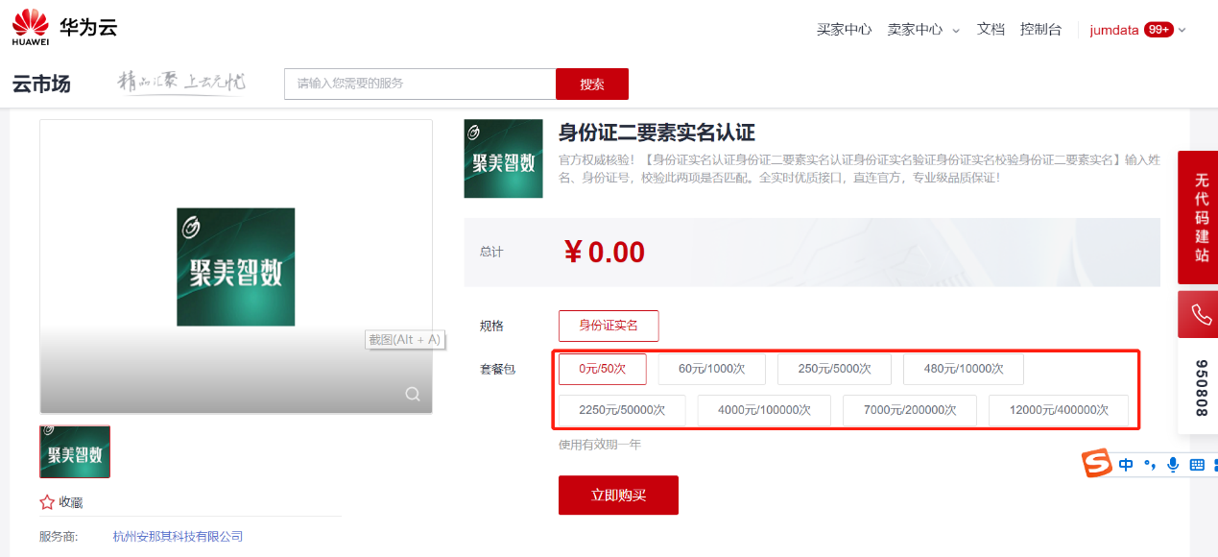

1. 购买之后在订单支付成功页点击“返回我的云市场”，或在云市场首页点击“买家中心”，进入到“[我的云市场>已购买的服务](https://console.huaweicloud.com/marketplace/tenant/?region=cn-north-4&locale=zh-cn#/market/order/purchasedProducts)”商品列表页，或是直接点击已购买的服务链接进入商品列表页面。（已购买的服务链接 <https://console.huaweicloud.com/marketplace/tenant/?region=cn-east-3&locale=zh-cn#/market/order/purchasedProducts>）

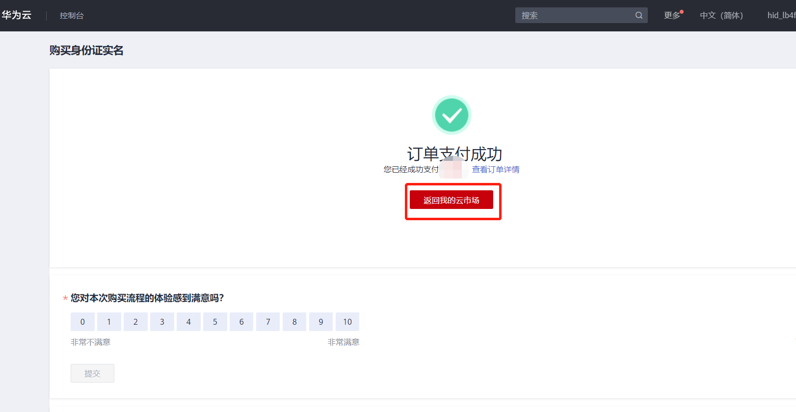

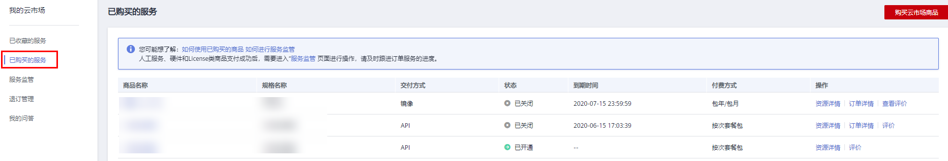

1. 在已购买的服务列表中找到该商品的名称，点击右侧操作栏的“资源详情”，可查看商品的AppKey、AppSecret 、套餐使用情况次数、接口信息、商品基本信息 以及 商家信息。**注意：AppKey、AppSecret 会在接口技术代码对接中使用到 请留意**

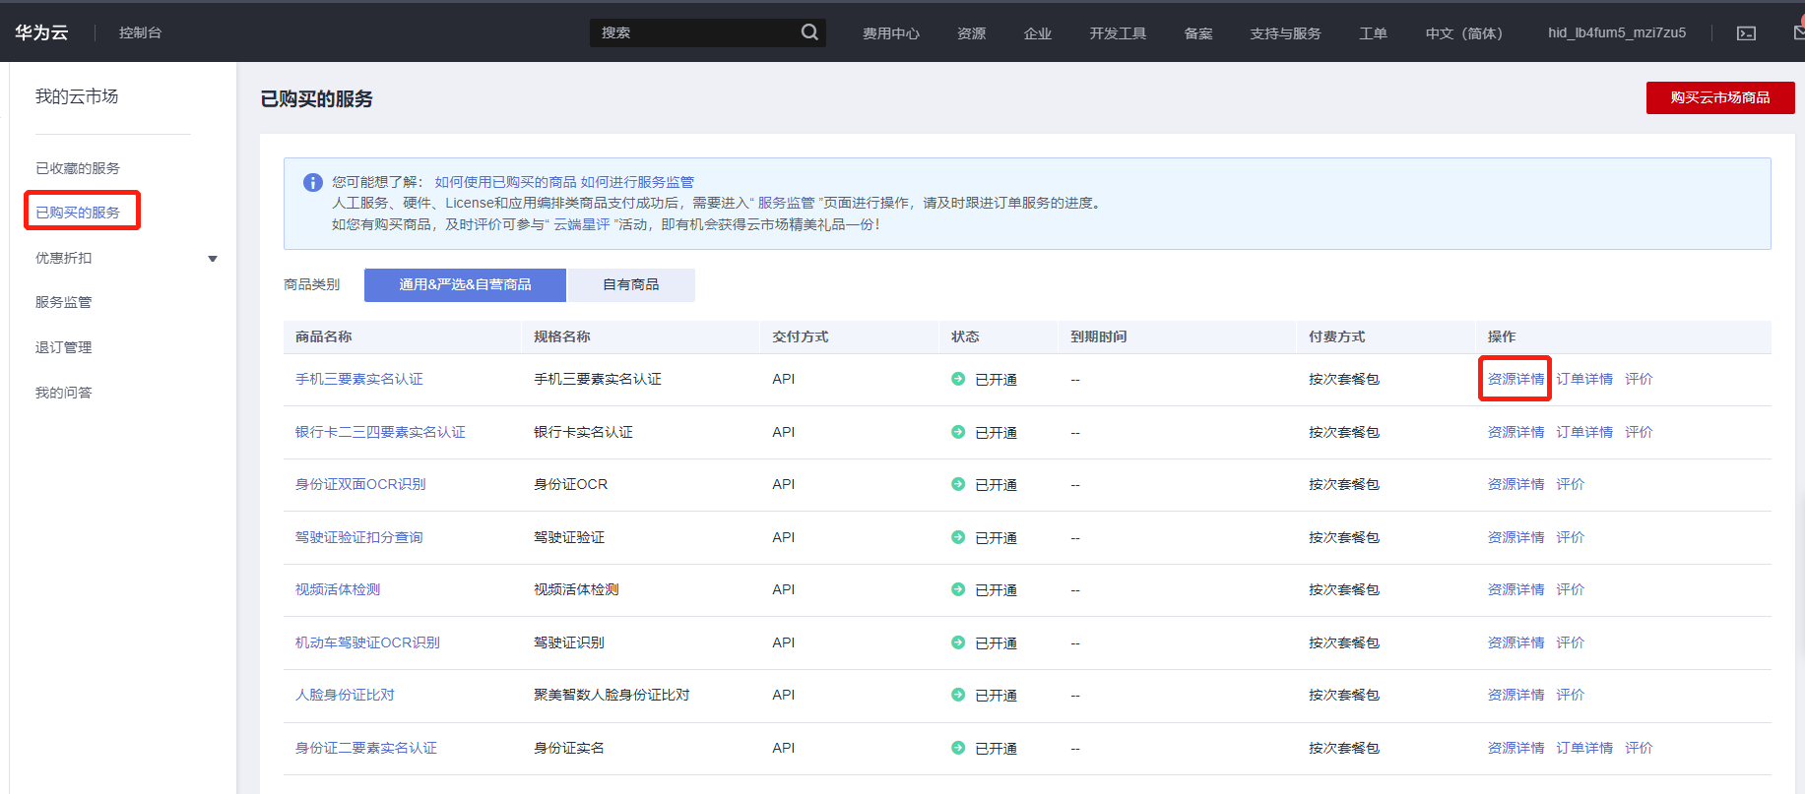

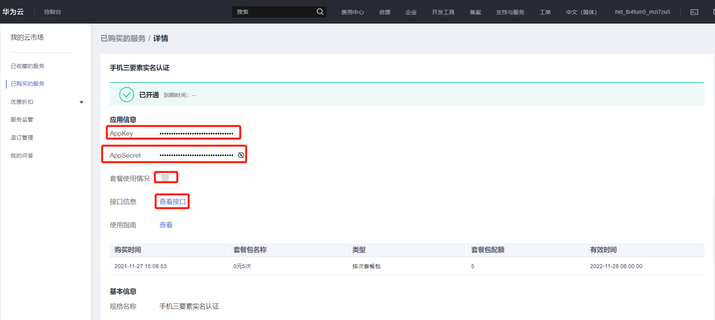

1. 点击“应用信息>接口信息”中“查看接口”的按钮，跳转到商品购买页面查看商品对应的api接口的详细文档信息。

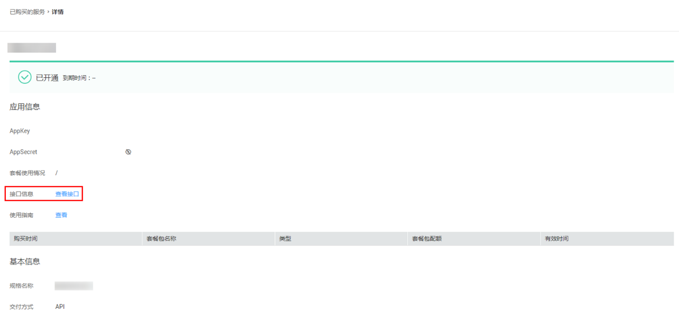

1. 在商品购买页面下方【API接口】可查看接口详情，点击“API调用方法”，前往帮助中心查看API调用详细说明；点击“调试API”，跳转页面进行接口调试。（调用API所需使用maven依赖、签名sdk包 、demo链接 <https://support.huaweicloud.com/devg-apisign/api-sign-sdk.html> ）还可以查看对应api接口的请求url、请求入参字段、响应结果示例

**请求方法：**

**接口名字：**以网页文档为准

**请求地址：**以网页文档为准，推荐使用https方式

**请求方法：**POST

**请求参数：**

|  |  |  |  |
| --- | --- | --- | --- |
| 名称 | 类型 | 是否必填 | 说明 |
| base64 | varchar | 是 | 车辆合格证图片base64字符串，base64和url 二选其一 |
| url | varchar | 是 | 车辆合格证图片url链接，base64和url 二选其一。注意关闭URL防盗链 |

接口描述：

* 支持对车辆合格证的28个关键字段进行结构化识别，包括合格证编号、发证日期、车辆制造企业名、车辆品牌、车辆名称、车辆型号、车架号、车身颜色、发动机型号、发动机号、燃料种类、排量、功率、排放标准、轮胎数、轴距、轴数、转向形式、总质量、整备质量、驾驶室准乘人数、最高设计车速、车辆制造日期等。
* 图像最短边至少15px，最长边最大4096px,支持jpg/jpeg/png/bmp格式，图像文件大小不超过4M

**响应结果：**

**{**

**"code": 200, // 返回码，详见返回码说明**

**"msg": "成功", // 返回码对应描述**

**"taskNo": "25802987859558151995", // 本次请求号**

**"data": {**

**"ChassisID": "3135189",//底盘ID**

**"SteeringType": "方向盘",//转向形式**

**"ManufactureDate": "2020年03月18日",//车辆制造日期**

**"EmissionStandard": "GB18352.6-2016国VI",//排放标准**

**"Wheelbase": "2800",//轴距**

**"SeatingCapacity": "",//额定载客人数**

**"AxleNum": "2",//轴数**

**"FuelType": "汽油",//燃料种类**

**"LimitPassenger": "",//驾驶室准乘人数**

**"CarColor": "温莎白/白",//车身颜色**

**"Manufacturer": "东风汽车股份有限公司",//车辆制造企业名**

**"EngineType": "LJ4A15Q6",//发动机型号**

**"SaddleMass": "2080",//整备质量**

**"CertificateDate": "2020年03月18日",//发证日期**

**"CertificationNo": "WAC15Z180135383",//合格证编号**

**"EngineNo": "K11072118",//发动机号**

**"SpeedLimit": "100",//最高设计车速**

**"CarName": "冷藏车",//车辆名称**

**"QualifySeal": "0",//合格印章：1表示有，0表示无**

**"Displacement": "1499",//排量**

**"CGSSeal": "0",//CGS印章：1表示有，0表示无**

**"CarModel": "EQ5030XLC16QDAC",//车辆型号**

**"VinNo": "LGDCF41DXKA147234",//车架号**

**"TotalWeight": "2705",//总质量**

**"TyreNum": "6",//轮胎数**

**"CarBrand": "东风牌",//车辆品牌**

**"Power": "83",//功率**

**"ChassisModel": "EQ1030SJ16QD"//底盘型号**

**}**

**}**

**公共code返回码说明：**

|  |  |
| --- | --- |
| code | 说明 |
| 200 | 成功 |
| 400 | 参数错误 |
| 500 | 服务商维护，请稍候再试 |
| 501 | 官方数据源维护，请稍候再试 |
| 999 | 其他，以实际返回为准 |

1. 按照商品购买页面下方【API接口】提供的文档信息对接接口，或是在 点击红色按钮【调式API】在线调试API接口，若有疑问 不明白的地方，请根据商家购买页面 下方提供的联系方式，联系服务商进行一对一咨询服务解答问题。

